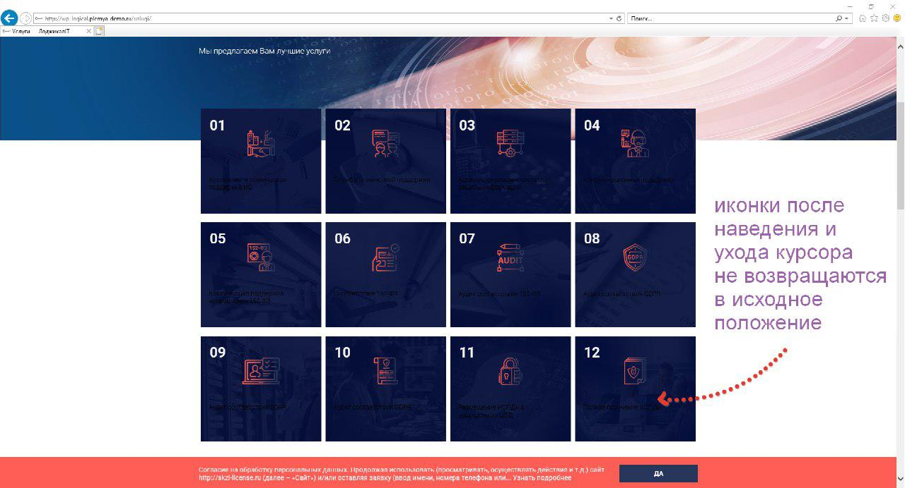

Проверила в Хроме, фаер фоксе, эксплоурере – все работает корректно.

<http://joxi.ru/gmv7EGlfqBW9E2>

По этой ссылке тестировали <http://wp-logical.plemya-demo.ru/uslugi/> Кто-то проверял в других браузерах?

Все норм работает

2.

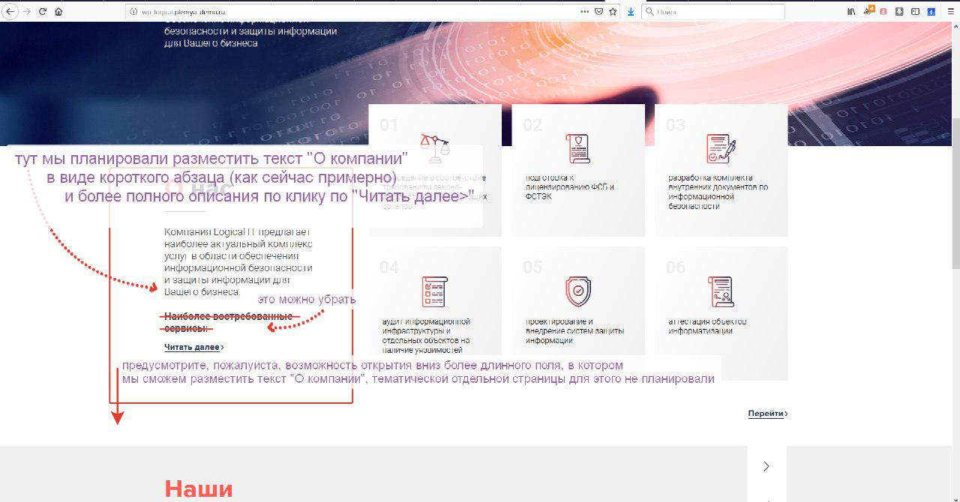

- на главной мы хотели немного иначе организовать текст "О компании", т.е. сделать кнопочку для расширения поля и показа полного текста;

Объем текста как здесь <http://www.lgc-it.ru/>

Рассчитывали на отдельную страницу, не уверена, что это возможно в рамках текущего дизайна. Вопрос к разработчикам?

Так что с этим текстом делать? Делать отдельную страницу или сделать разворачивание?

3.

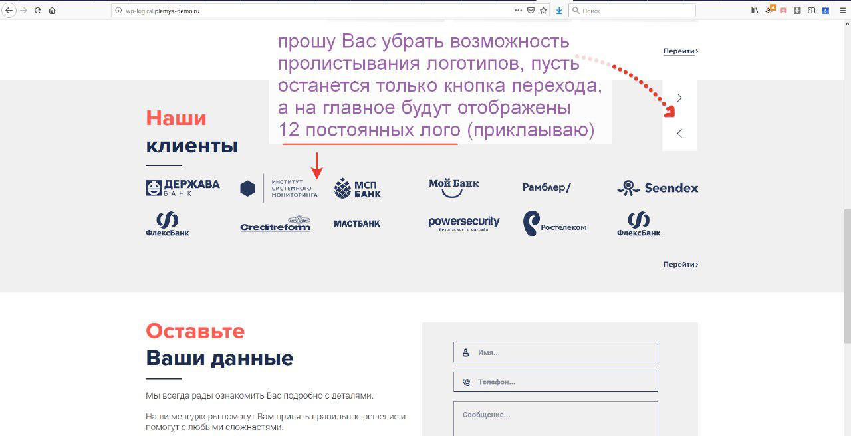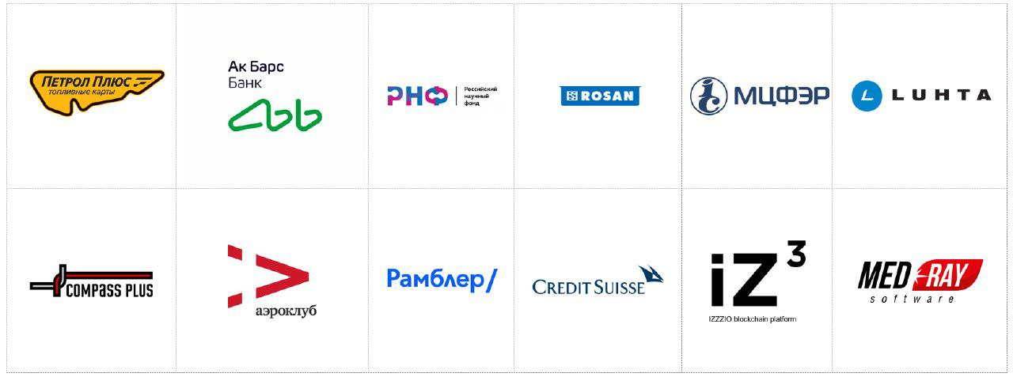

Сделаем

4.

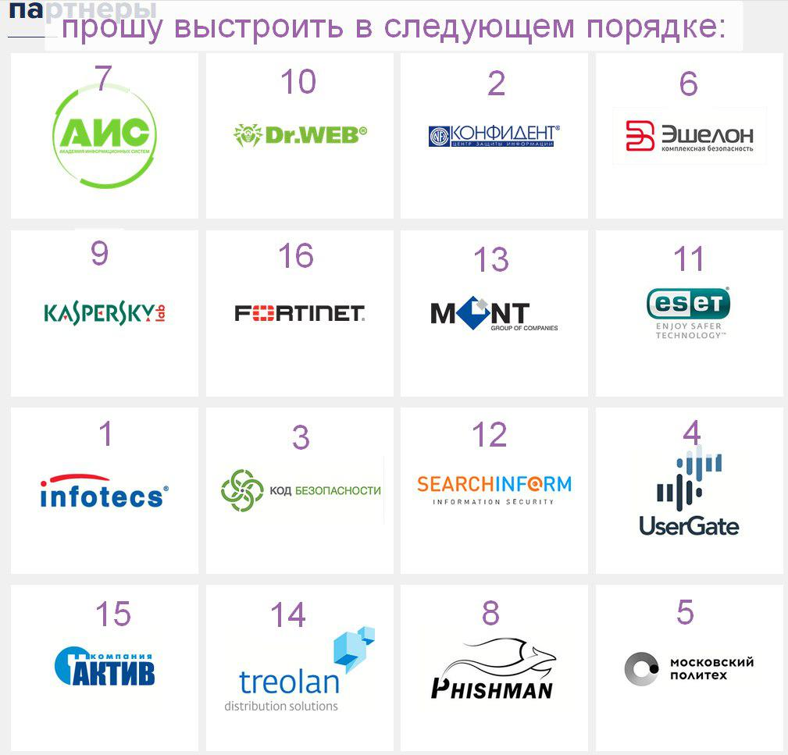

логотипы: с отображением тоже в разных браузерах нужно протестить, в IE не открывает, и логотипы партнеров перестройте пож-ста в определенном порядке (расставил номера на скрине)

Логотипы перестроим, ЕI уже никто не пользуется.

5.

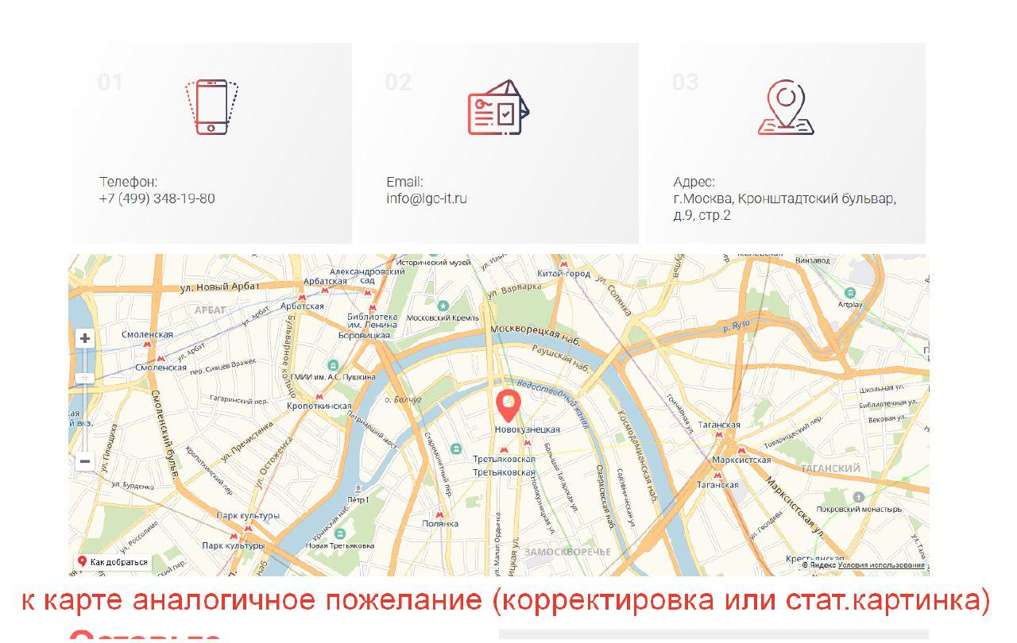

Просто нужно в админке координаты поменять. Дайте координаты

6.

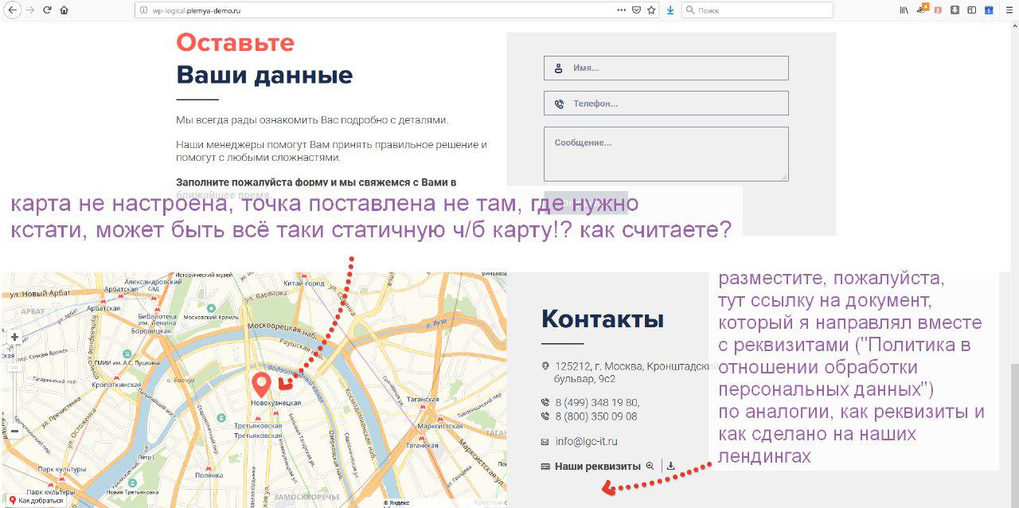

карта не настроена на правильную точку, и я подумал, что может сделать таки просто картинку ч/б (но это, как посоветуете)

- прошу "Политику в отношении обработки персональных данных" <http://skzi-license.ru/wp-content/uploads/2017/11/compliance.pdf> выложить, как на наших лендингах <http://skzi-license.ru/> (ссылка рядом с реквизитами) в аналогичном формате;

Сделаем, только может сначала нужно диз. Добавить?